Федеральное государственное бюджетное образовательное учреждение
высшего образования
«РОССИЙСКАЯ АКАДЕМИЯ НАРОДНОГО ХОЗЯЙСТВА
И ГОСУДАРСТВЕННОЙ СЛУЖБЫ
ПРИ ПРЕЗИДЕНТЕ РОССИЙСКОЙ ФЕДЕРАЦИИ»

НИЖЕГОРОДСКИЙ ИНСТИТУТ УПРАВЛЕНИЯ – филиал РАНХиГС

Факультет управления
Кафедра Информатики и информационных технологий
Направление подготовки / специальность: 09.03.03 Прикладная информатика
Направленность (профиль) / специализация: Корпоративные информационные системы управления

Отчет по лабораторной работе №3

по дисциплине: | О Основы функционального программирования

АВТОР
Обучающийся 3 курса группы Ик-731
заочной формы обучения
_____________ Соколов Д. А.
(подпись) (фамилия, инициалы)

РУКОВОДИТЕЛЬ
_________________________________________
(ученая степень, ученое звание)
оценка ____________________________________
«_____» __________________ 20____ г.
(дата защиты)
_____________ Гордеев А.Б.
(подпись) (фамилия, инициалы)

Нижний Новгород, 2025 г.

Вариант №16
Цель: изучить и применить на практике функции высшего порядка

Задания к лабораторной работе
1. Функция вычисления геометрического среднего элементов списка вещественных чисел с использованием функции foldr. Функция должна осуществлять только один проход по списку.
Я создал функцию, которая учитывает условия вычисления геометрического среднего и также удовлетворяет условию – один проход по списку.
Теория:
Геометрическое среднее набора положительных чисел x1,x2, …., x_{n} определяется формулой: $G= \sqrt[n]{x_{1}*x_{2}*…x_{n}}$
То есть нужно:
- найти произведение всех элементов списка P = x1*x2….x_{n}
- вычислить кол-во элементов массива
- Вычислить G = P^{1/n}
Чтобы выполнить требование «один проход по списку», я в одном foldr одновременно накапливаю:
- произведение prod
- количество элементов n
foldr сворачивает список справа налево и позволяет из списка получить одно итоговое значение (аккумулятор). Я брал аккумулятором пару (prod, n).
Реализация на Haskell приведена на рисунке 1.
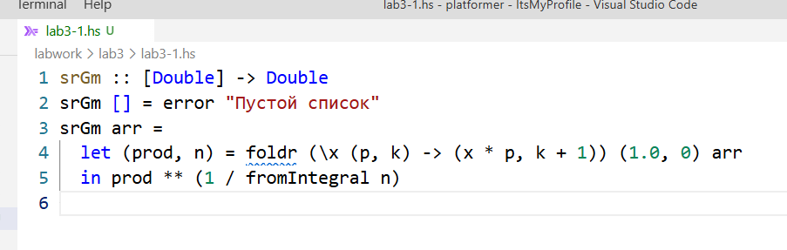
Рис.1 – Функция srGm
Пояснения к функции:
- Функция получает список Double элементов, возвращает одно Double число
- Если при вызове передали пустой список – прокидывается ошибка «Пустой список»
- В теле функции создаются локальные переменные prod и n, т.е произведение и кол-во элементов
- С помощью foldr делаем проход справа налево, т.е ко всем элементам arr, применяем функцию (\x (p, k) -> (x * p, k + 1)), которая меняет аккумулятор (базово 1.0 и 0).
- Далее с помощью in получаем значения ранее созданных переменных и записываем по формуле prod ** (1 / fromIntegral n)
- fromIntegral – преобразует значение в Double
Результат выполнения программы приведен на рисунке 2 (сделал 2 запуска, чтобы убедиться в пробросе ошибки).
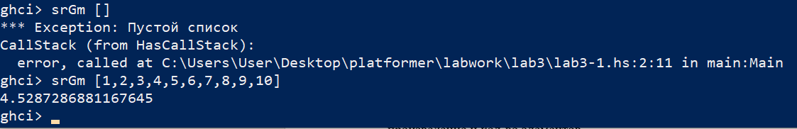
Рис. 2 – Результат выполнения функции smGm

2. Вернитесь к заданиям из лабораторной работы № 2 (вторая часть заданий) и реализуйте их с помощью функций высшего порядка.
Задание звучало следующим образом: Функция, вычисляющая сумму квадратов целых чисел от 1 до n .
Я решил написать две функции для демонстрации работы с функциями высшего порядка, а именно isSumPowFoldr -> использует foldr и isSumPowMap -> Использует sum + map
Листинг программы приведен на рисунке 3.
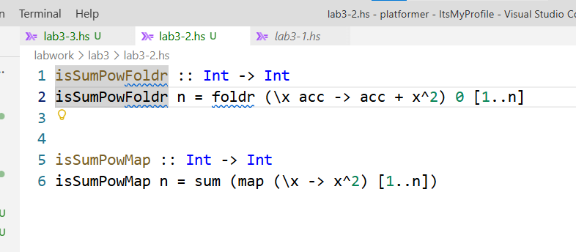
Рис.3 – Функции высшего порядка для вычисления суммы квадратов от 1 до n

Важное уточнение: foldr – 1 проход по списку, с map – 2, т.к после работы map, сработает sum.

Результат работы приведен на рис.4
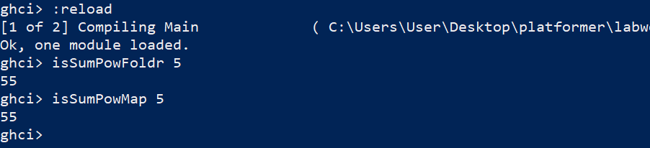
Рис.4 – Результат работы функций
3. Функция isParallel, возвращающая True, если два отрезка, концы которых задаются в аргументах функции, параллельны (или лежат на одной прямой). Например, значение выражения isParallel (1,1) (2,2) (2,0) (4, 2 ) должно быть равно True, поскольку отрезки (1,1) − (2, 2) и (2, 0) − (4, 2) параллельны.
Теория:
Два отрезка параллельны (или лежат на одной прямой), если равны их направляющие векторы с точностью до скалярного множителя, то есть векторы коллинеарны.
Математическая формула:
Для отрезка с концами A(x₁, y₁) и B(x₂, y₂) направляющий вектор: v₁ = (x₂ − x₁, y₂ − y₁)
Для отрезка с концами C(x₃, y₃) и D(x₄, y₄) направляющий вектор: v₂ = (x₄ − x₃, y₄ − y₃)
Отрезки параллельны, если векторное произведение (на плоскости) равно нулю:
(x₂ − x₁) · (y₄ − y₃) − (y₂ − y₁) · (x₄ − x₃) = 0
Например:
AB = (2−1, 2−1) = (1, 1)
CD = (4−2, 2−0) = (2, 2)
Проверка: 1*2 – 1*2 = 2 – 2 = 0

Реализация на Haskell:
Т.к функция должна принимать 4 пары значений типа Int, я создал тип Point. type Point = (Int, Int), что явно описывает наши входные параметры. Далее я применил математическую формулу и с помощью оператора let вычислил финальное значение. Чтобы функция возвращала Bool я использовал оператор сравнения ==.
Листинг программы приведен на рисунке 5.
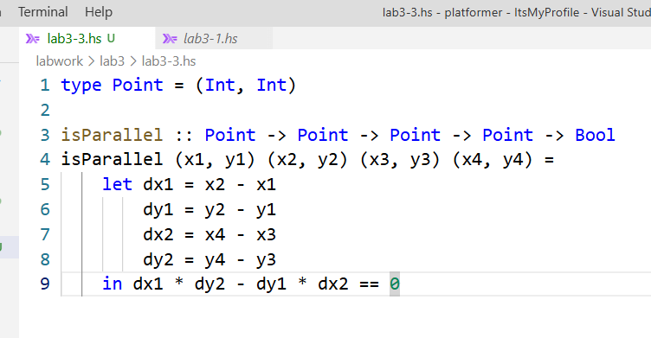
Рис.5 – Код функции isParallel

Результат выполнения функции приведен на рисунке 6.
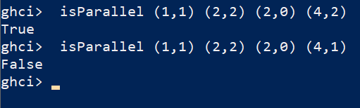
Рис. 6 – Результат вызова функции isParallel

Выводы
На практике освоены функции высшего порядка (foldr, map, sum).
Реализована функция вычисления геометрического среднего с использованием foldr, при этом выполнено требование одного прохода по списку за счёт накопления сразу двух значений (произведение и количество элементов) в аккумуляторе.
Для задачи сумма квадратов от 1 до n реализованы два подхода: через foldr (однопроходный) и через map + sum (двухпроходный), что позволило сравнить способы и понять их различия.
Реализована функция isParallel для проверки параллельности отрезков на плоскости через направляющие векторы и условие коллинеарности. Закреплены навыки работы с кортежами и let. Также создан собственный первый тип – Poitn (Int, Int)
Проведено тестирование всех функций в интерпретаторе, подтверждена корректность результатов.

